Mysql_1204 A1035531蔡東霖

登入

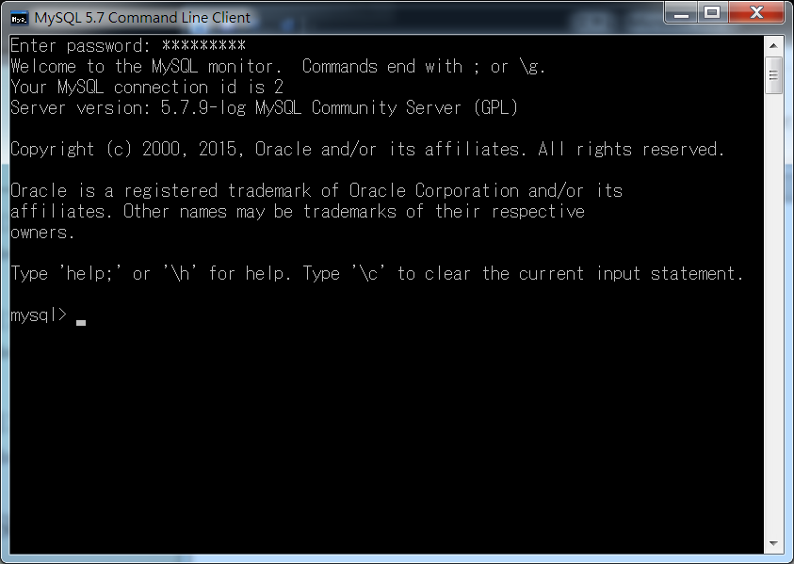

顯現目前時間、使用者、版本及選用的資料庫

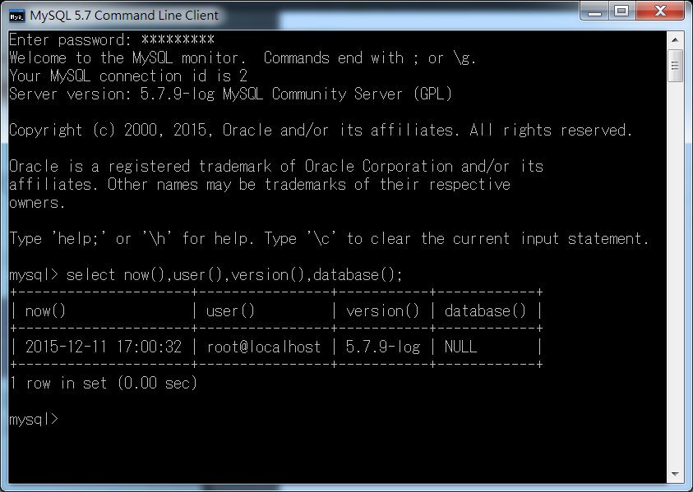

選用上次作業時建立的資料庫”nuk”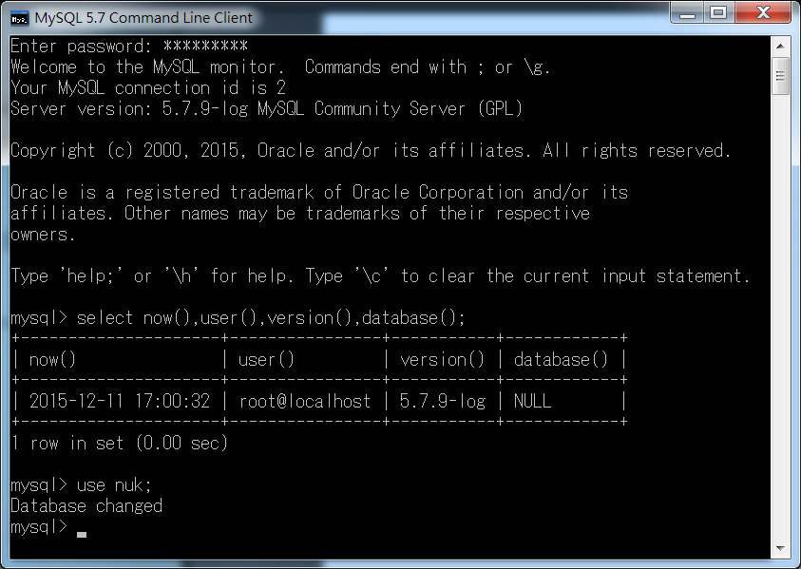

建立資料表”user”並顯示

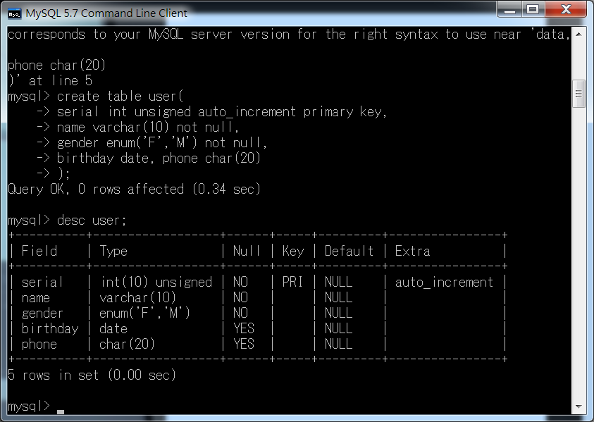

輸入資料內容

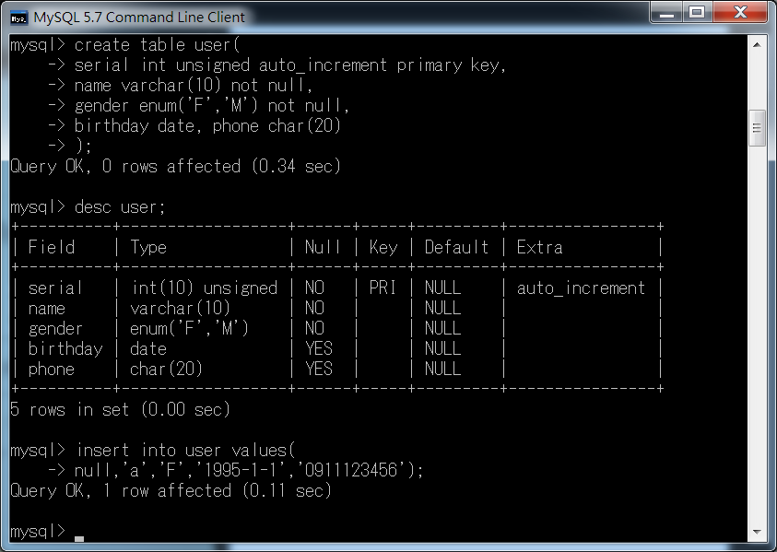

檢視資料表”user”的內容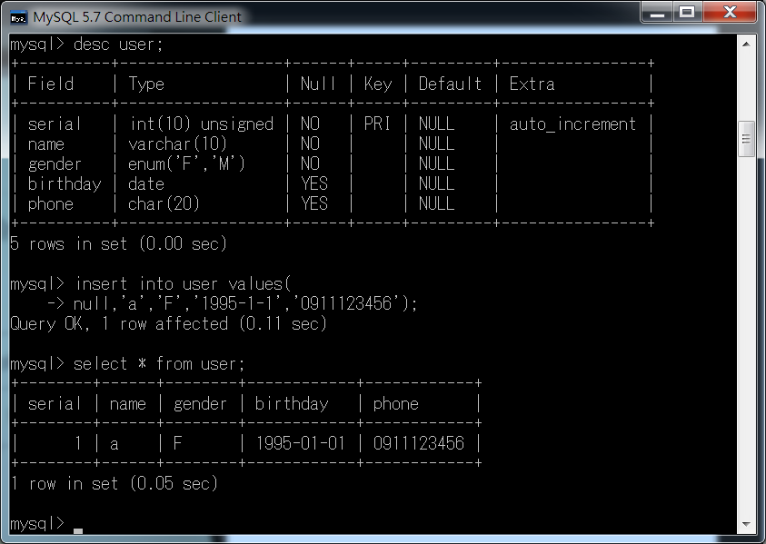

建立多筆資料並顯示

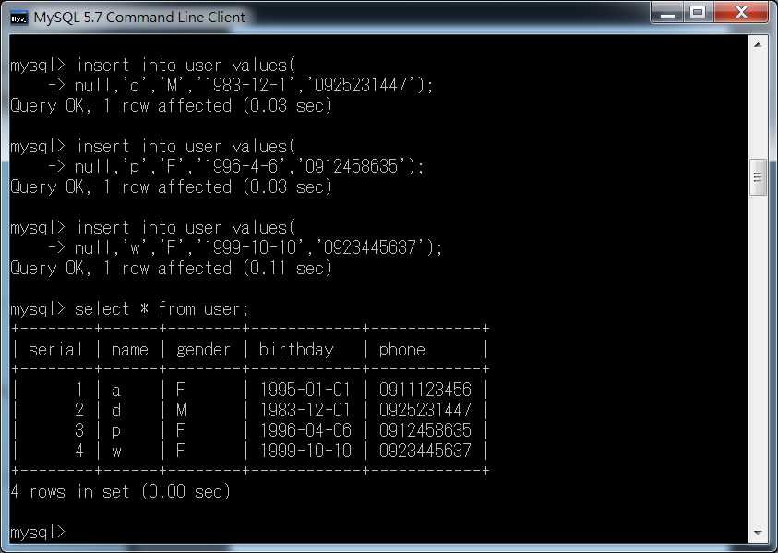

只顯示其中一欄”name”

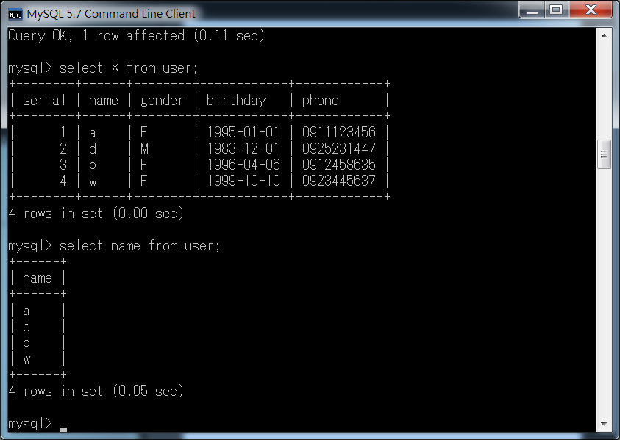

同時查詢想要的欄位，且輸入順序也有差別

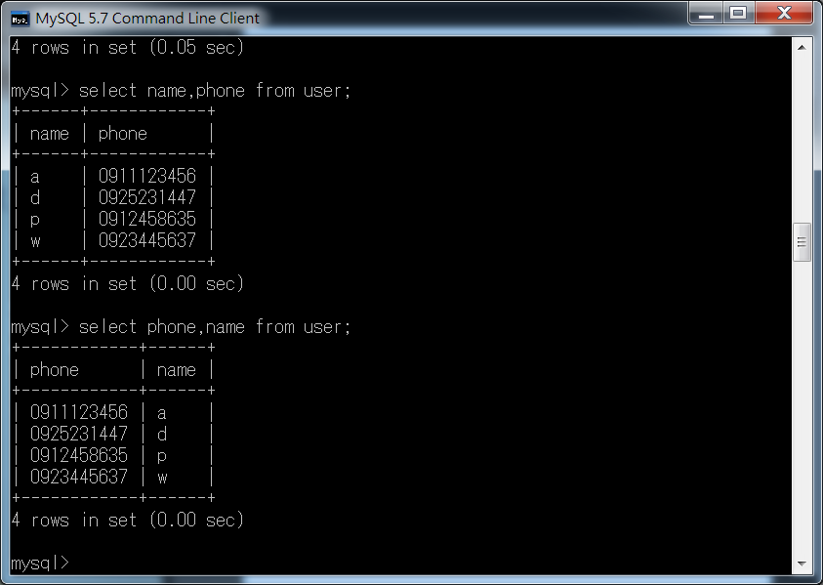

刪除某筆資料，可以以選擇欄位值的方式刪除(ex:name=’test’)

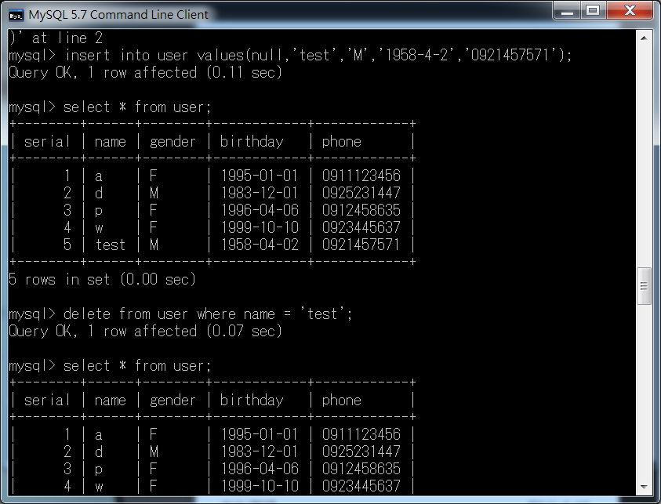

改變欄位的值，以其他欄位值來選所以變更的那筆資料(ex:name=w)

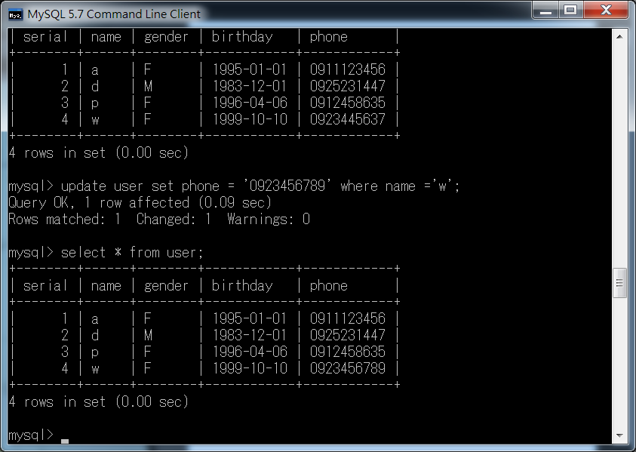

一次改變同筆多欄資料可用”,”隔開

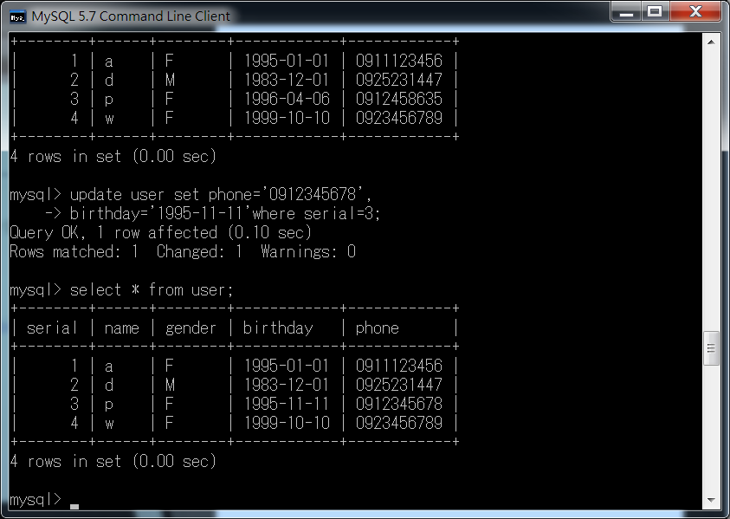

新增欄位”zipcode”

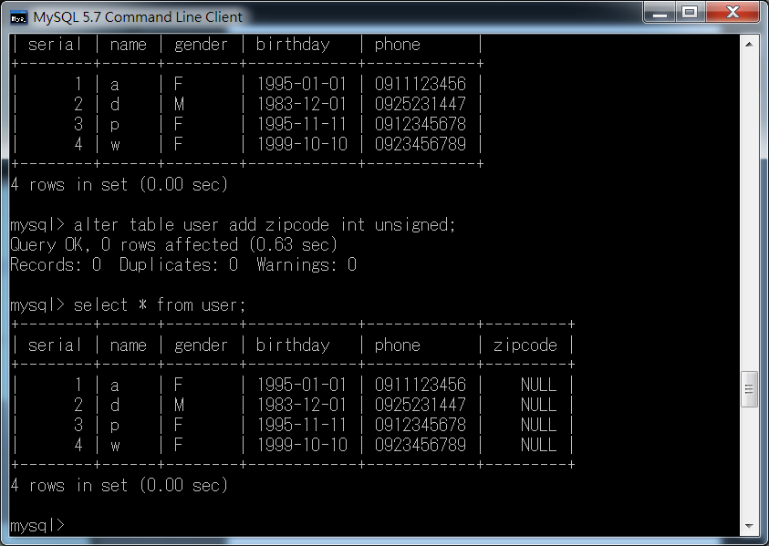

輸入新增欄位的資料

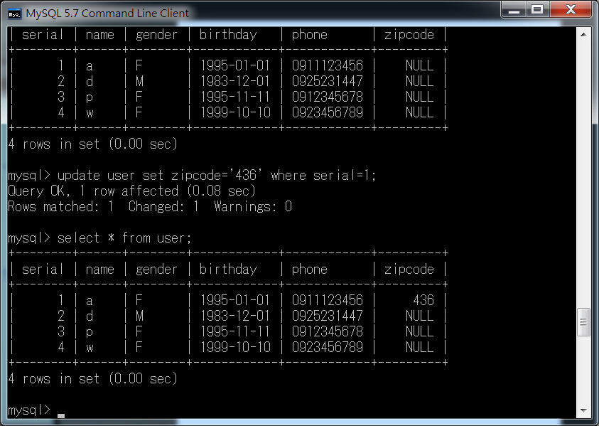

更改欄位名稱及型態(型態在表格中看不出來)

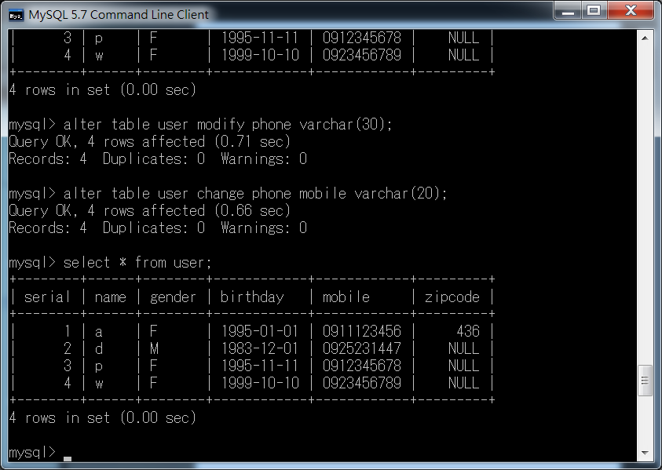

刪除某一欄位(ex: name)

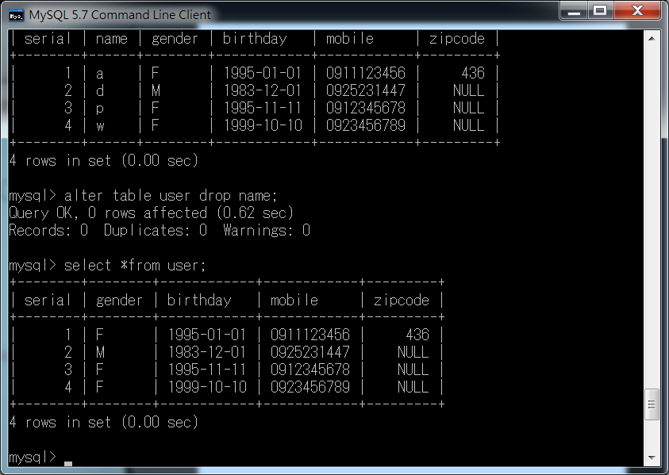

增加欄位”address”

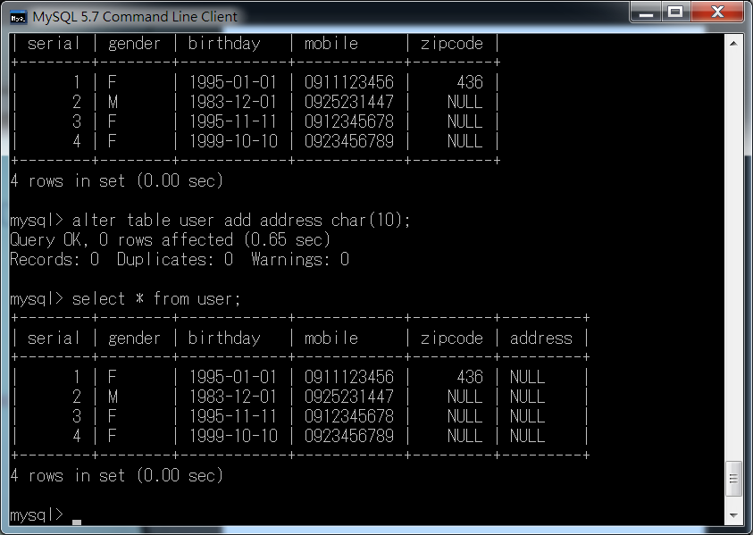

改資料表名稱user>newuser (中間有錯請忽略)

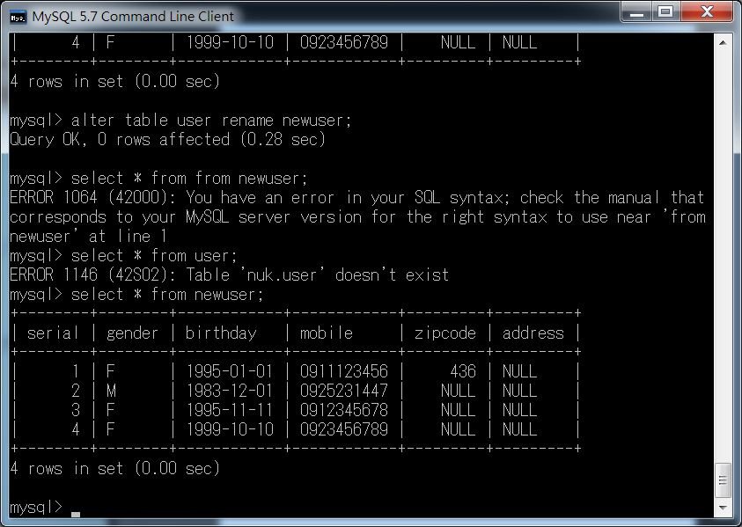

刪除資料表內容(放最後

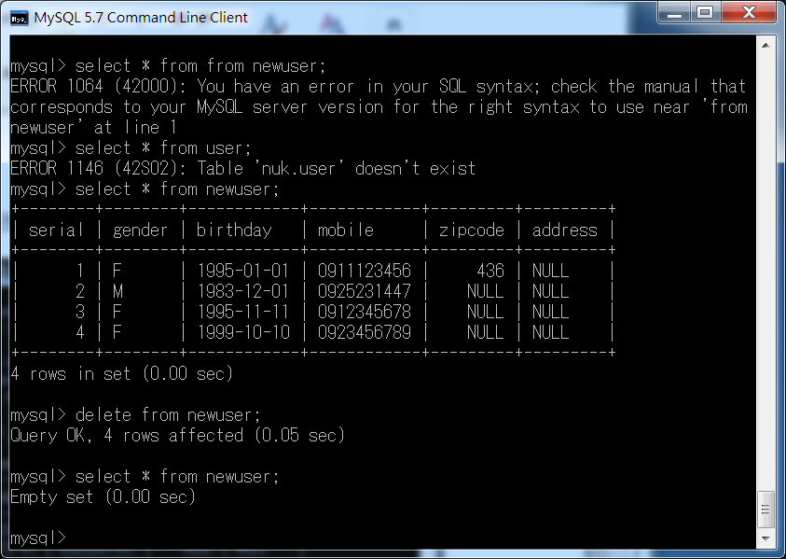

Ps:好像有人不小心將檔案(A1035527)放到我的資料夾裡了，請老師幫忙刪掉，謝謝!